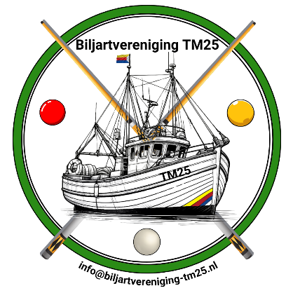
1ste open Termunter Driebanden toernooi

Meetellend voor het Masterkampioenschap
Noord-Oost Nederland

Voorronden Middag Avond

Zaterdag 10 januari 13.00 19.00
Zondag 11 januari 13.00
Dinsdag 13 januari 13.00 19.00
Donderdag 15 januari 13.00 19.00
Zaterdag 17 januari 13.00 19.00

Finaleweekend zaterdag 31 januari en zondag 1 februari.
Aanvang 9.30 uur.
Inleg € 7,50.

Speellocatie Dorpshuis De Munte
Kenninckweg 9
9947 PA Termunten

Opgave Mariska Bos 06-15965983

